
Selección de Casco
¿Trabaja usted en un ambiente donde existen peligros sobre su cabeza? Si es así, usted debería llevar puesto un casco de seguridad aprobado por el Instituto Nacional Americano de Normas (ANSI). El riesgo de lesiones en la cabeza es común en la mayoría de los sitios de construcción. Objetos que caen, protuberancias al nivel de su cabeza y peligros eléctricos pueden causar serias lesiones si no lleva puesto la protección apropiada para su cabeza.

¿Cuáles son las piezas principales de un casco de seguridad?
Hay dos piezas principales de un casco, el armazón y la suspensión. La pieza del armazón provee la protección de objetos que caen o una carga eléctrica. La suspensión absorberá la carga ante el impacto. Es importante ajustar la suspensión cada vez que la utilice. Un casco puede perder la habilidad de protección si no está adecuadamente sujetado a su cabeza. La suspensión de tipo trinquete provee un ajusto fácil para una medida precisa.

¿Hay diferentes tipos de cascos?
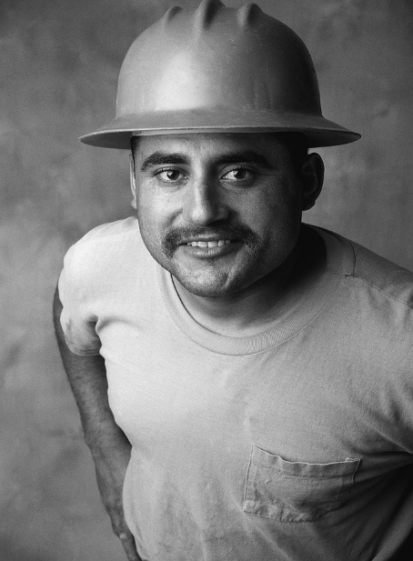
Sí, hay diferentes tipos de cascos que proveen una variedad de protección. Es importante escoger el casco apropiado para el tipo de trabajo que usted hará. Hay dos tipos y tres clases de cascos clasificados por ANSI.

- Tipo I: Este es un tipo de casco convencional que es diseñado para reducir la fuerza del impacto a la cabeza, columna y cuello.

- Tipo II: Este es un tipo de casco nuevo que provee la misma atenuación que el tipo I, pero incluye protección lateral adicional que protege contra impactos.

- Clase E (Eléctrico): Un casco con esta clasificación es probado para soportar 20.000 voltios de electricidad.

- Clase G (General): Puede soportar 2.200 voltios de electricidad.

- Tipo I, Clase E y G: Diseñado para reunir las demandas de un ambiente de alto calor. Industrias ideales tal como de utilidades, soldadura, fundiciones y fábricas de acero. Los cascos son diseñados con materiales termoplásticos y pueden tener otras características tal como ranuras para accesorios y barboquejos.

- Tipo II, E y G: Especialmente diseñados para industrias específicas y propósitos tal como silvicultura, perforación de aceite y gas, rescate de emergencia, subir torres y otros donde existen altos riesgos o impactos laterales y sobre cabeza incluyendo esos que resultan de caídas. El diseño también incluye un barboquejo para sujetar el casco en caso de una caída.
- Clase C (Propicio): No provee protección eléctrica.

Repase los peligros potenciales en su sitio de trabajo antes de comprar un casco. Si solo se necesita protección sobre la cabeza, el Tipo I es suficiente. Si también es un problema la protección a los lados, un casco de tipo II es necesario. Adicionalmente, si existen peligros eléctricos, el casco también debería ser clasificado Clase E o G dependiendo del voltaje. Se deben considerar cascos especiales si es posible que sufra caídas. Los cascos también vienen con otras características dependiendo de sus necesidades. Por ejemplo, algunos cascos tienen alas anchas para protección del clima o barboquejos para mantener el caso sujetado mientras trabaja en posiciones incómodas. Su proveedor de equipo de protección personal (PPE) usualmente puede ayudarle a seleccionar el tipo de casco que es adecuado para usted.

¿Cómo puedo inspeccionar apropiadamente mi casco?

La pieza principal para inspeccionar es el armazón. Corra sus manos sobre el armazón y inspeccionelo por partiduras, abolladuras, hoyos o otras formas de degradación que puedan comprometer la integridad proyectiva del equipo. Los cascos con desgastes o daños deberían ponerse fuera de servicio y reemplazados.

Luces ultravioletas y temperaturas altas también pueden causar degradación a un casco. Si usted trabaja afuera o en temperaturas extremas, aumente la frecuencia de sus inspecciones. Reemplaza el casco si el plástico se ve quebradizo, desteñido o ya no puede doblarse bajo presión normal. El armazón debería comprimir aproximadamente 1” si se presiona con dos manos.

En segundo lugar, revise la suspensión por partiduras y deshilachar duras en la correa. Adicionalmente, inspeccione la cinta de la cabeza y los ganchos por material dañado y plástico quebrado. Las suspensiones también pueden comprarse independientemente del armazón; deberían cambiarse inmediatamente si están dañadas.

No hay una inspección mandada para cascos, pero deberían ser inspeccionados a fondo antes de cada uso.
¿
¿Puedo poner etiquetas en mi casco?

No hay leyes en contra de poner etiquetas en su casco. Sin embargo, las etiquetas no deberían ser puestas en áreas que impidan inspecciones apropiadas. Absténgase de poner etiquetas en áreas donde sea probable que tenga partiduras, tal como alrededor de la ala del casco. Revise por partiduras y degradaciones al inspeccionar el interior del casco si usted decide cubrir el exterior de su casco con etiquetas.

HOJA DE FIRMA DE CHARLA DE SEGURIDAD

Este formulario documenta que la capacitación especificada anteriormente se impartió a los participantes mencionados. Al firmar a continuación, cada participante reconoce haber recibido esta capacitación.

Organization:

Trainer: Trainer’s Signature:

Class Participants:

Name: Signature: Date:

Name: Signature: Date:

Name: Signature: Date:

Name: Signature: Date:

Name: Signature: Date:

Name: Signature: Date:

Name: Signature: Date:

Name: Signature: Date:

Name: Signature: Date:

Name: Signature: Date:

Name: Signature: Date:

Name: Signature: Date:

Name: Signature: Date:

Name: Signature: Date:

Name: Signature: Date:

Name: Signature: Date:

Name: Signature: Date:

